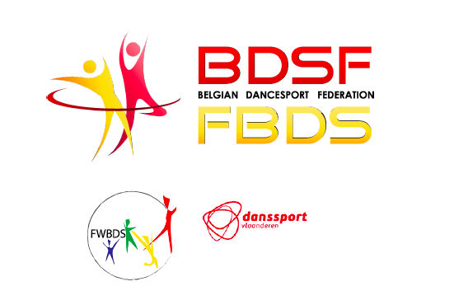

Beste Dansers,

Door het COVID-19 Coronavirus zijn de 2 geplande WDSF en
Nationale wedstrijden, georganiseerd door Elite Dance Club, FWBDS en Felix Castillio, onder
auspien van BDSF, van 28 maart, 16-17 mei en 19 april, geannuleerd.

Dit is een uitzonderlijke situatie en daarom vragen wij jullie begrip.
Het BDSF Bestuursorgaan en het BDSF departement Standard & Latin gaat zo goed mogelijk om met deze uitzonderlijke situatie en heeft besloten om de Nationale wedstrijd van La Louivère en Hasselt te gelden als preselectie voor het BK van 10 mei.

Dit is een gezondheidsramp, wij houden jullie op de hoogte zodra we meer informatie hebben ontvangen over andere evenementen!

Vriendelijke groeten,
BDSF Bestuursorgaan en BDSF-departement Standard & Latin

